Phạm Hồng Thái – 0127067-67CS

LÀM QUEN VỚI MÔI TRƯỜNG LINUX GUI

I – Thao tác với tài khoản sudoer

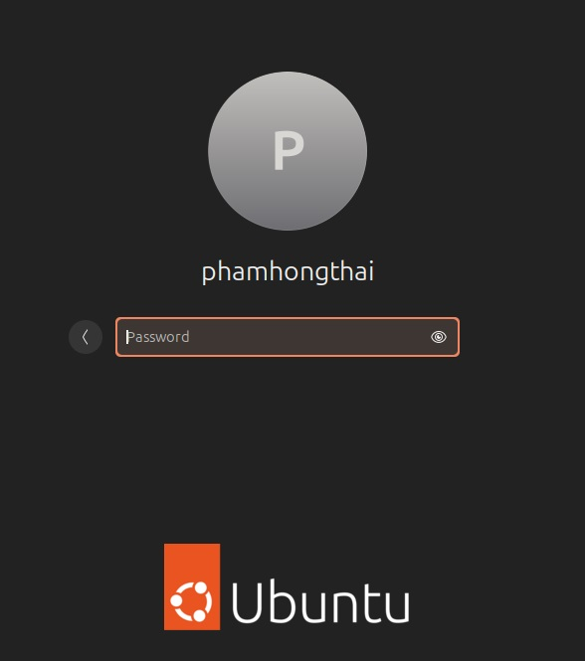

- Thanh Luancher góc trái màn hình gồm các shortcut tới chương trình :
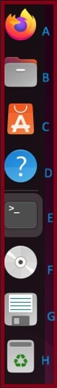

+ Firefox (A) : Là trình duyệt web mặc định của Ubuntu, dùng để truy cập internet, tìm kiếm thông tin, vào các trang web.
+ Files (B): Là trình quản lý tập tin của Ubuntu, dùng để duyệt, mở, sao chép, di chuyển, hoặc xóa file và thư mục.
+ App Center (C): Là nơi quản lý phần mềm tập trung trên Ubuntu, dùng để cho phép tìm kiếm và cài đặt ứng dụng mới, gỡ bỏ ứng dụng không cần, cập nhật phần mềm và hệ thống, xem thông tin chi tiết về ứng dụng (phiên bản, dung lượng, ảnh chụp màn hình, đánh giá,…).
+ Help (D): Là tài liệu trợ giúp chính thức của Ubuntu, dùng để tìm hướng dẫn sử dụng hệ thống, các mẹo và khắc phục sự cố.
+ Terminal (E): Là cửa sổ dòng lệnh của Ubuntu, dùng để nhập lệnh quản trị, chạy chương trình, cài đặt phần mềm, quản lý hệ thống.
+ CDROM (F): Là công cụ ghi dữ liệu ra CD/DVD, dùng để sao chép, ghi nhạc, hoặc lưu dữ liệu ra đĩa quang.
+ FloppyDisk(G): Là trình soạn thảo văn bản cơ bản của Ubuntu, dùng để tạo và chỉnh sửa file văn bản thuần (txt, script,code).
+ Trash (H) là thùng rác của hệ thống, chứa các file và thư mục đã xóa tạm thời, có thể khôi phục hoặc xóa vĩnh viễn.

- Nếu dùng nút Dash (logo ubuntu ở phía dưới góc trái màn hình thanh Launcher) để mở chương trình quản lý Files thì các thư mục hiển thị đầu tiên và đường dẫn tuyệt đối tới các thư mục đó là:
Desktop → /home/phamhongthai/Desktop
Documents → /home/phamhongthai/Documents
Downloads → /home/phamhongthai/Downloads
Music → /home/phamhongthai/Music
Pictures → /home/phamhongthai/Pictures
Videos → /home/phamhongthai/Videos

- Shortcut mở chương trình Files đã được ghim sẵn vào thanh Launcher

- - Trong Files mở phần Computer, thì khi đó sẽ hiển thị các thư mục sau:

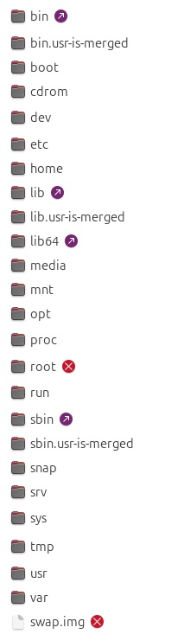
- Đường dẫn tuyệt đối đến các thư mục đó như sau:
+ /bin
+/bin.usr-is-merged
+/boot
+/cdrom
+/dev
+/etc
+/home
+/lib
+/lib.usr-is-merged
+/lib64
+/media
+/mnt
+/opt
+/proc
+/root
+/run
+/sbin
+/sbin.usr-is-merged
+/snap
+/srv
+/sys
+/tmp
+/usr
+/var
+/swap.img

- Trong thư mục /home/phamhongthai có toàn bộ nội dung giống với các thư mục trong Home hay khi mở Files.

- Trong phiên bản ubuntu em sử dụng có giao diện chọn phần Administrator (sudoer). Khi tắt (không bật) Administrator thì tài khoản thuộc loại “Standard User”.Ở dưới đây ta đã tạo được tài khoản mới tên là user1 và thuộc loại “Standard User”.
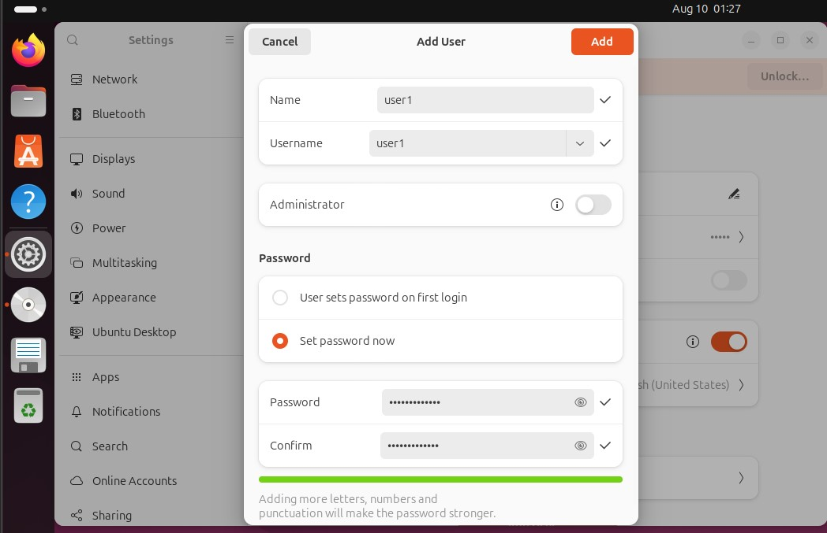

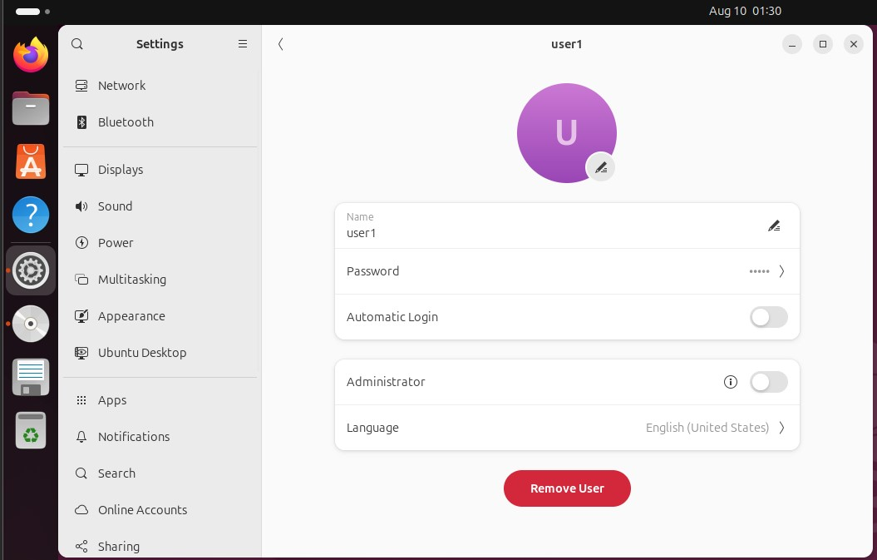
- Dùng Dash để mở chương trình Terminal, nhấp chuột phải vào “Terminal” chọn “Pin to Dash” để ghim Terminal vào thanh Launcher vào vị trí dưới chương trình Files.
- Ta sẽ xử lý từng câu:
- Mở Terminal và đổi màu chữ thành đỏ, nền thành vàng: Làm được
+Vào Preferences (Chuột phải trong Terminal → Preferences).
+Chọn profile đang dùng (thường là “Unnamed” hoặc “Default”).
+Mở tab Colors → tắt "Use colors from system theme" → chỉnh Text color thành đỏ, Background color thành vàng.
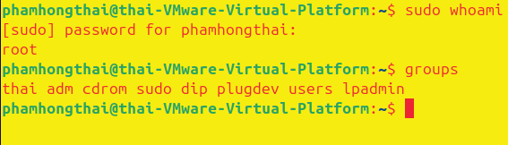
- Chỉnh mức độ trong suốt 50%: Làm được
+Vẫn ở phần Colors, ta bật Use transparent background rồi kéo thanh Transparency đến khoảng 50%.

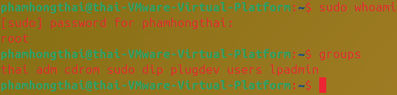

- Đổi nền Terminal thành dạng hình ảnh: Không làm được.
- Để desktop không tự lock sau 5 phút ta nhấn nút Dash, vào phần Settings -> Privacy & Security -> Screen Lock:
+ Ở mục “Automatic Screen Lock” ta gạt On thành Off
+ Ở mục “Blank Screen Delay” chọn đổi “5 minutes” thành “Never”
II-Thao tác với tài khoản root.
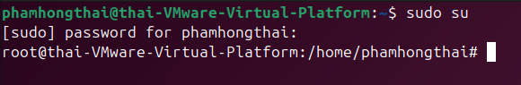

III- Đăng nhập sang tài khoản user01.
user01 là tài khoản thuộc loại Standard User.
1. Điều chỉnh ngày giờ hệ thống
- Không thực hiện được trực tiếp, vì thay đổi ngày giờ là thao tác yêu cầu quyền quản trị (root/sudo).
- Nếu muốn làm, phải nhập mật khẩu của tài khoản sudoer.

2. Điều chỉnh các thông tin hệ thống
- Không thực hiện được hầu hết các cài đặt hệ thống (ví dụ: cấu hình mạng hệ thống, thay đổi driver, chỉnh boot…).
- Chỉ được phép thay đổi cài đặt cá nhân (theme, wallpaper, bàn phím, ngôn ngữ cá nhân...).

3. Cài đặt/gỡ bỏ các chương trình
- Không thực hiện được nếu không có quyền sudo.
- Khi mở Ubuntu Software hoặc dùng Terminal (apt install / apt remove), hệ thống sẽ yêu cầu nhập mật khẩu của tài khoản quản trị.
- Nếu không có mật khẩu sudoer → không cài/gỡ được.

4. Thêm một tài khoản khác
- Không thực hiện được trực tiếp, vì việc thêm tài khoản mới là thao tác quản trị hệ thống.
- Trong Settings → Users, nút Add User sẽ bị mờ hoặc yêu cầu xác thực tài khoản sudoer.
IV – Làm quen với hệ thống phím tắt của Ubuntu
Ở giao diện Desktop, ấn và giữ phím Windows để hiển thị gợi ý về phím tắt.Ghi lại nội dung các phím tắt này. (Phím Super là phím Windows).

Một vài phím tắt:
Ctrl + Alt + T: mở nhanh Terminal
Super + D: quay về màn hình nền
Ctrl + Alt + Delete: đăng xuất nhanh
Shift + PrtScr: chụp màn hình nhanh (ảnh sẽ lưu trong /Picture)
Super -> và <- : di chuyển cửa sổ sang 2 bên
Alt + F2: mở nhanh command line
Super + H: ẩn nhanh ứng dụng
Shift + Ctrl + Alt+ R: ghi màn hình
Super + mũi tên lên: phóng to ứng dụng đang dùng
Super + 1-9: khởi chạy các ứng dụng đang ghim trên Dock, tương ứng từng vị trí
Ctrl + Alt + Tab: thao tác với panel/taskbar.

V – Dùng phím tắt Ctrl + Alt + F1 -> F6 để chuyển sang giao diện dòng lệnh. Để chuyển về chế độ đồ họa gõ Ctrl + Alt + F7.
Đăng nhập vào tài khoản của em ở giao diện dòng lệnh. Thực hiện một vài lệnh như date, cal, ls, ls $HOME, hostname, cat/etc/passwd, cat/etc/group… Thực hiện xem lịch sử lệnh ( bằng lệnh history, history 10) và gọi lại các lệnh đã thực hiện (Ctrl + R + một phần của lệnh).
Sau đó thoát chế độ dòng lệnh và chuyển về chế độ đồ họa.

Ctrl Alt F3
Đăng nhập vào tài khoản của em ở giao diện dòng lệnh.

